Estudio del consorcio bacteriano Escherichia coli - Paenibacillus vortex en un gradiente de antibiótico

ÍNDICE

- INTRODUCCIÓN

El siguiente proyecto forma parte de la línea de investigación del Dr. Rafael Peña Miller, enfocada al estudio de los mecanismos que permiten a las comunidades bacterianas sobrevivir y prosperar en ambientes hostiles e impredecibles. El proyecto me fue asignado desde marzo del 2019, lo que me permitió realizar una compilación de literatura relacionada al tema, realizar algunos experimentos preliminares y sumergirme poco a poco en esta área novedosa y llamativa de la biología que es la biología sintética y de sistemas.

El consorcio bacteriano Escherichia coli - Paenibacillus vortex es un modelo de estudio que presenta una relación mutualista interesante entre una bacteria inmóvil pero resistente a antibióticos (E. coli), y una bacteria susceptible pero extremadamente móvil (P. vortex). En conjunto y viviendo bajo el estrés de un antibiótico, la cooperación entre ambas bacterias resulta en la expansión del área de colonización para E. coli y en la detoxificación del medio para P. vortex, por lo que ambas bacterias logran sobrevivir.

Dado que los microorganismos difícilmente se encuentran como colonias aisladas en la naturaleza, el estudio de consorcios sintéticos para dilucidar el comportamiento y propiedades de las comunidades bacterianas, y su modelado computacional resulta una opción viable. Además, el consorcio E. coli - P. vortex contiene un parámetro de mucho interés en la actualidad; la resistencia a antibióticos.

En el semestre 2020-1, tenía planeado cumplir la primera parte de la metodología, de la que, si bien he hecho algunos experimentos preliminares, los experimentos oficiales los iba a realizar en ese lapso de tiempo. Lamentablemente, y como a muchos otros, la situación de la pandemia ha afectado el desarrollo de este proyecto y al momento sólo cuento con los resultados de los experimentos preliminares. Consecuencia de esta situación, hemos modificado la metodología. En el semestre 2020-2 realizaremos el trabajo in silico por las restricciones que habrá para acceder al laboratorio. La postulación del modelo computacional permitirá que lo comparemos con los resultados experimentales que se planean realizar en el semestre 2021-1.

- MARCO TEÓRICO

  - Consorcios microbianos

Los microorganismos en la naturaleza rara vez viven en nichos aislados (A69) e interactúan entre ellos de diversas formas, presentando interacciones positivas, neutrales o negativas (b). Tradicionalmente se emplea un conjunto de conceptos para caracterizar las relaciones interespecíficas: simbiosis o mutualismo (+,+), amensalismo (-,0), comensalismo (+,0), depredación o parasitismo (+,-), competencia (,-,) y neutralismo (0,0). Las interacciones positivas entre las especies han demostrado ser una vía para expandir el nicho ecológico y aumentar la persistencia de los organismos envueltos en una variedad de sistemas (A63). Los mutualismos, una interacción positiva en donde ambos organismos resultan beneficiados (A65), juegan papeles importantes en determinar cómo se organizan y desenvuelven las comunidades biológicas (A64).

El término consorcio fue introducido en 1872 por Johannes Reinke para referirse a la relación mutualista entre organismos que en conjunto se comportan como unidad y donde ninguno de los componentes es dominante (A62). Posteriormente este término se comenzó a utilizar en microbiología (A62). Un consorcio, en microbiología, está definido como una asociación de microorganismos de especies diferentes (cultivados o en unión natural) viviendo en una interdependencia metabólica en la que cada uno de los miembros se beneficia de los demás (L5, a).

Los consorcios se consideran elementos verdaderos de los ecosistemas porque las relaciones que se presentan en ellos son decisivas para tornar a un conjunto de poblaciones en un sistema que mantiene coherencia (A62). Los consorcios, vistos como un complejo de relaciones por medio de señales, son ecológicamente heredables (A62). Esto permite que las relaciones interespecíficas, vistas como reglas locales basadas en ciclos de reconocimiento-acción, se regeneren constantemente y pasen a las siguientes generaciones (A62). Estudiar las relaciones interespecíficas permite conocer cómo evoluciona un ecosistema microbiano (A71).

  - Consorcios microbianos sintéticos

El estudio de cultivos puros de microorganismos a pesar de permitir el estudio de sus características intrínsecas, nos ha alejado de su comportamiento en comunidades microbianas (A65). La realidad de las comunidades naturales exige que dirijamos nuestra atención a los ensambles complejos de microorganismos (A65). Los sistemas microbianos que se pueden manipular experimentalmente son un acercamiento para comenzar a dilucidar los principios microbiológicos detrás de las comunidades microbianas (A65). La complejidad de las comunidades microbianas se puede desmenuzar en consorcios microbianos sintéticos (A66), los cuales podrían estar reflejando parte del verdadero mundo de la microbiología (b) y presentan la ventaja de que sus componentes vivos son conocidos, identificables y modificables (A71).

Definir los principios microbiológicos detrás de los consorcios microbianos es fundamental para realizar modelos predictivos de la dinámica ecológica de las comunidades (A65). Dichos modelos tienen numerosas aplicaciones prácticas que van desde la manipulación de comunidades microbianas para eliminar patógenos, mantener la integridad de la comunidad, introducir nuevos microorganismos, o analizar el resultado después de aplicar un pesticida o antibióticos (A65). Dado que los consorcios sintéticos tienen rasgos bien definidos y caracterizados, permiten la manipulación directa de los parámetros intrínsecos del sistema, convirtiéndolos en modelos ideales para atacar preguntas ecológicas y evolutivas (A69).

  - Resistencia a antibióticos

Uno de los más grandes problemas a nivel mundial es la resistencia a antibióticos que han desarrollado innumerables microorganismos patógenos, amenazando la salud mundial y la seguridad alimentaria, entre otros (d). Los ejemplos de resistencia más conocidos y alarmantes, y a la vez costosos en cuanto a morbilidad y mortalidad, son los relacionados con las bacterias (A73).

La resistencia bacteriana a antibióticos puede ser intrínseca o extrínseca (L6), es decir, puede estar presente en el genoma o puede ser adquirida al incorporar a su propio genoma un gen de resistencia del exterior (L6). Se ha observado que la resistencia a antibióticos se lleva a cabo por diversos mecanismos, tanto fisiológicos como físicos, por ejemplo: por una reducción de la entrada del antibiótico a la célula, cambios en los receptores a los que se une el antibiótico, producción de receptores falsos, producción de metabolitos que pueden degradar al antibiótico ya sea al interior o al exterior de la célula (A49, A74) e incluso resistencia por alta densidad celular en las colonias (A8).

Si bien las estrategias anteriores se pueden identificar en colonias individuales, todavía no se entiende con la misma claridad cómo suceden estos procesos en ambientes naturales con comunidades complejas (A75). En la naturaleza los microorganismos han desarrollado estrategias comunitarias para enfrentar a las sustancias nocivas, como el comportamiento cooperativo y la comunicación (A49), específicamente entre un microorganismo productor de metabolitos que otorgan resistencia y una contraparte que se beneficia de dichos metabolitos (A68).

Los consorcios microbianos sintéticos se han utilizado para estudiar cómo factores externos, como la presencia de antibióticos, influencian las características de dichos sistemas (A71). Tal es el caso del consorcio E. coli ER - E. coli EG (cepa ER resistente a ampicilina y cepa EG resistente a kanamicina), cuyos componentes no pueden crecer de forma individual, sino como co-cultivo por una interdependencia metabólica influenciada por la presencia de antibióticos en el medio (A71). Tanto la concentración de antibióticos como la densidad del inóculo inicial generaban resultados diferentes en el consorcio, pasando desde un mutualismo obligado, a mutualismo facultativo, comensalismo o incluso llevando hasta la extinción (A71). De esta forma se logró establecer que diferentes interacciones ecológicas se podían obtener en un ecosistema sintético mediante la alteración de los factores ambientales más importantes, en este caso, los antibióticos (A71). Por otro lado, los consorcios sintéticos también se han utilizado para degradar antibióticos considerados contaminantes del medio a través del co-metabolismo bacteriano, así como para entender cómo las características degradativas de las bacterias pueden evolucionar y expandirse en otras poblaciones microbianas (A82).

  - Importancia de los modelos computacionales

Mathematical modeling of bacterial swarms poses difficult and open mathematical questions regarding the development of a consistent formalism for their description as well as analytical and computational methods (A6). Two approaches for modelling collective motion in bacteria are: continuous models described by integro-differential equations or discrete agent-based models (A6).

- ANTECEDENTES

  - Heterogeneidad espacial y su relación con la resistencia a antibióticos

El efecto de la heterogeneidad espacial sobre los procesos evolutivos generalmente se pasa por alto (A4). Un ambiente espacialmente complejo puede favorecer la evolución por dos razones: primero, porque permite que una mutante localmente resistente tenga un fitness relativo más alto cuando se une a una población que está expuesta a un estrés mayor (A2). Y segundo, porque las mutantes se pueden fijar en las regiones de mayor estrés al no encontrar competencia (A2). Los modelos predictivos indican que en un ambiente heterogéneo se presenta una evolución acelerada (A2).

La heterogeneidad ambiental se puede estudiar experimentalmente en forma de gradientes físicoquímicos, particularmente importantes para el estudio de la resistencia a antibióticos en bacterias. Los estudios hechos con gradientes de antibióticos se acercan a lo que sucede en ambientes naturales y clínicos, a diferencia de los estudios tradicionales hechos en ambientes homogéneos (A4). Incluir los gradientes como un parámetro de interés ha permitido realizar conclusiones importantes sobre el surgimiento de la resistencia a antibióticos en bacterias.

En el 2011 se descubrió que en ausencia de gradiente de antibiótico (ciprofloxacina), no se favorece la aparición de bacterias resistentes en E. coli, a diferencia de lo que sucede en gradiente, donde surgen mutantes resistentes que cada vez logran colonizar ambientes con mayor concentración (A2). Otro de los artículos más llamativos sobre este tema lo publicó Science en 2016, donde se estudió cómo una cepa de E. coli, originalmente susceptible a trimetoprima (TMP), adquirió una resistencia a TMP tres mil veces mayor en 280 horas (A4). La selección a favor de la resistencia fue influenciada por un gradiente discreto de antibiótico que aumentaba un orden de magnitud a la vez, y en donde solamente las bacterias que hubieran sufrido una mutación favorable podrían sobrevivir (A4). El estudio demostró que un gradiente discreto de antibióticos favorecía la evolución de resistencia mediante pasos adaptativos secuenciales al presentar regiones con una presión selectiva moderada (A4).

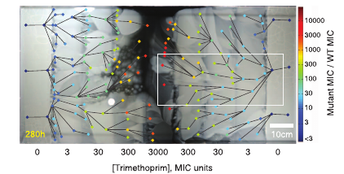
“MEGA-plate” con trimetoprima a diferentes concentraciones. Después de 12 días E. coli logra colonizar áreas del plato con una concentración tres mil veces mayor gracias al surgimiento de mutantes. Los puntos de colores indican el seguimiento de las mutantes y su nueva MIC (A4).

Una de las ventajas de utilizar un gradiente discreto de antibióticos es que se logran separar las mutantes en dominios espaciales estables, lo que permite un muestreo de mutantes individuales para el posterior análisis (A4). Si además se realizan fotografías periódicamente, se puede reconstruir un time-lapse de la evolución que se puede combinar con los datos de los muestreos para una reconstrucción fenotípica y genotípica de las bacterias (A4).

  - Paenibacillus vortex

Clasificación taxonómica (e): Bacteria, Firmicutes, Bacilli, Bacillales, Paenibacillaceae, Paenibacillus.

Por la heterogeneidad filogenética del género Bacillus, en 1993 surgió la necesidad de reclasificar algunas especies, específicamente a Bacillus polymyxa y sus relativas cercanas (anteriormente del grupo 3 de Bacillus) en un nuevo género; Paenibacillus (del latín paene: casi; y bacillus: nombre bacteriano) (A79). Las diferencias encontradas en su rRNA 16S eran suficientemente grandes como para ser separadas en un género nuevo (A79). El nuevo género comprendía a especies anaerobias facultativas, formadoras de esporas elipsoidales, con flagelos peritricos, capaces de fermentar una variedad de azúcares y secretoras de enzimas hidrolíticas (A79). El género ha resultado de mucho interés por la variedad de enzimas y sustancias antimicrobianas producidas con posibles aplicaciones en la agricultura, medicina e industria (A78).

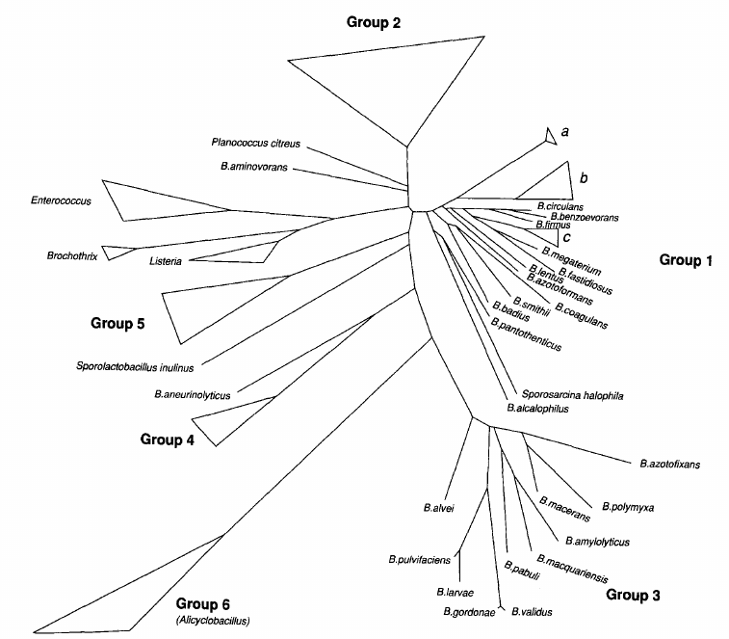
Relaciones filogenéticas entre Bacillus hasta 1993. Las especies del grupo 3 conforman parte del actual género Paenibacillus (A79).

Paenibacillus vortex es una bacteria del suelo (A9), Gram positiva (A10) de flagelos peritricos (2 a 8 flagelos por micrómetro de longitud), con una organización social que le permite formar patrones complejos mediante uniones físicas y señalización química (A28). P. vortex fue originalmente aislada de colonias de Bacillus subtilis, una bacteria de la rizósfera (A28). El genoma de P. vortex contiene varios genes relacionados con la producción de pili, genes de quimiotaxis, genes de esporulación y genes flagelares (A28).

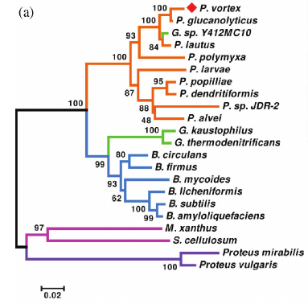
Árbol filogenético basado en rRNA 16S de Paenibacillus (P), Bacillus (B), Geobacillus (G), Myxococcus (M) y Sorangium (S) (A28).

En superficies relativamente duras (1.5 - 2.25% agar w/v) (A9), el crecimiento de P. vortex se caracteriza por la formación de enjambres y vórtices (A10, A28). Cada vórtice funciona como inóculo para generar una nueva colonia; son los encargados de la expansión (A28). A pesar de que el crecimiento con vórtices (morfotipo vortex) presenta una variedad de patrones dependiendo de las condiciones de crecimiento, se pueden identificar características comunes como: una dinámica de remolino, fusión y separación de vórtices y el desplazamiento por swarming (A80), que es el movimiento colectivo coordinado de bacterias alineadas por su eje longitudinal sobre una superficie (A6, A26, A30).

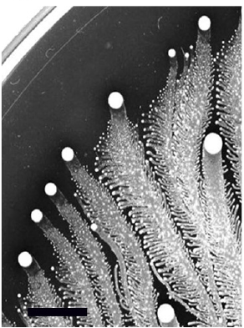
Crecimiento de P. vortex en un plato de agar. Se pueden observar sus ramas y vórtices (A28).

Para la creación de dichos patrones, P. vortex mantiene dos subpoblaciones diferentes fenotípicamente (A78): células vegetativas (constructoras) que mantienen el crecimiento de la colonia y presentan poca movilidad, y la diferenciación de las células vegetativas en células hiper-flageladas y elongadas (exploradoras) que se dedican a expandir la colonia por medio del swarming (A30, A78). Ambos morfotipos coexisten en cultivo y son interconvertibles, sin embargo, sus proporciones cambian dependiendo de la edad y condiciones ambientales (A78).

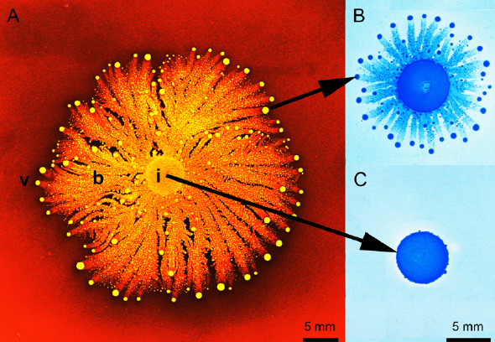
Fenotipo constructor (builders) de P. vortex (C) y fenotipo explorador (explorers) de P. vortex (B). Colonia de P. vortex (A) (A9).

Cada rama del patrón de P. vortex es generada por un conjunto dirigente de células exploradoras (vórtices) del cual se desarrollan las ramas laterales, cada una con su propio conjunto dirigente de células (A80). Cada uno de los vórtices está conformado por centenares o millones de células que se mueven respecto a un centro común (A80). Una célula exploradora puede presentar de 2 a 8 flagelos por micrómetro de longitud (A28), los cuales tienden a entrelazarse con los flagelos de las células vecinas, lo que mantiene la cohesión de los vórtices (A78).

Fotografía de P. vortex obtenida por microscopía electrónica de barrido (A28).

Se ha registrado que el swarming en algunas especies bacterianas, específicamente por la presencia del morfotipo explorador, está directamente relacionado con la resistencia a antibióticos (A8). Sin embargo, la resistencia a antibióticos no está dada por un cambio fisiológico o por la presencia de mutantes resistentes en el enjambre (swarm), sino por la alta densidad de células y su capacidad para moverse, que les permite avanzar a costa de una subpoblación del enjambre que perece por estar en contacto directo con los antibióticos, mientras que la otra parte de la población sobrevive a su costa (A8).

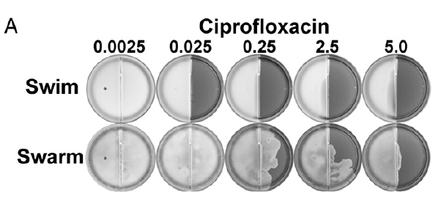
Salmonella creciendo en medios con ciprofloxacina (mitad derecha del plato) a diferentes concentraciones. Salmonella logra colonizar el área del plato con antibiótico gracias al swarming (A8).

En el caso de P. vortex, se tiene registrado que la subpoblación exploradora (el enjambre que hace swarming) presenta una resistencia temporal a cuatro antibióticos (neomicina, vancomicina, linezolid y trimetoprima), en donde el frente del enjambre es capaz de penetrar en la zona de inhibición por un tiempo limitado (A76). Así como sucede con Salmonella, P. vortex no presenta mutantes resistentes; la resistencia se debe al swarming y las células individuales continúan siendo susceptibles al antibiótico (A76). Sin embargo, a pesar de que los enjambres de P. vortex presentan una resistencia temporal a los cuatro antibióticos mencionados anteriormente, en presencia de altos niveles de antibióticos beta lactámicos, P. vortex es incapaz de dispersarse y expandir su población (A3).

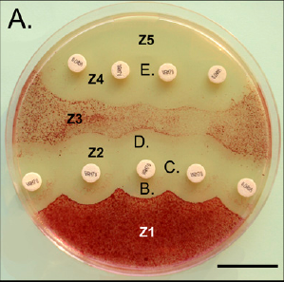
Un número limitado de enjambres de P. vortex, inoculados originalmente en Z1 son capaces de atravesar regiones con vancomicina (Z2 y Z4). Las células obtenidas en Z3 no son resistentes a vancomicina, lo que permite concluir que la tolerancia se debió al swarming (A76).

  - Dispersión facilitada en microorganismos mediante swarming

Los microorganismos presentan varias estrategias para atravesar los obstáculos físicos y geográficos de su ambiente; por ejemplo ser arrastrados por corrientes de agua, por el viento, o por un organismo más grande (A6). El swarming es precisamente uno de los mecanismos por el que algunos microorganismos sésiles son transportados por microorganismos móviles (A6). En esta dispersión facilitada mediante swarming existen dos componentes: el transportador, que es el organismo que provee la fuerza para el movimiento, y el cargo, que es el organismo más sésil y transportado (A6).

Paenibacillus vortex es una bacteria particularmente estudiada en este aspecto por ser un microorganismo con una movilidad social avanzada (swarming) (A78), por generar vórtices de miles de células exploradoras que sirven como bloques de construcción para nuevas colonias (A78) y por formar patrones complejos que se pueden modificar dependiendo de la dureza de la superficie donde crece (A10, A28). Además, la coexistencia de dos fenotipos en P. vortex interconvertibles durante el swarming (células constructoras y exploradoras), le otorga mayor flexibilidad y adaptación a ambientes heterogéneos, incluyendo la presencia de otros microorganismos (A78).

En el 2011 se publicó un artículo estudiando un mutualismo temporal (A78) entre P. vortex y Aspergillus fumigatus, donde la bacteria utilizaba el micelio del hongo como medio para transportarse por los espacios de aire en el suelo, mientras que los conidios del hongo eran dispersados por la bacteria (A76). Los conidios son trasladados por la masa de bacterias cuyos flagelos, además de unirlas entre ellas, atrapan a los conidios en el camino y los arrastran con ellas (A76). Este fenómeno es el mismo mecanismo por el que P. vortex traslada sus esporas (A76).

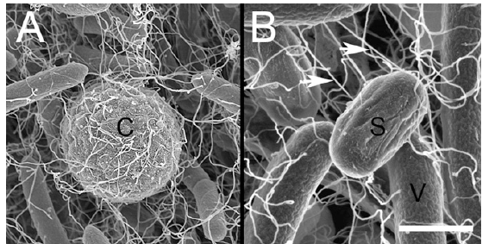
Conidio de A. fumigatus (C) siendo transportado por un enjambre de P. vortex (A). Espora de P. vortex transportada por un enjambre de P. vortex (B). Durante el swarming, los flagelos de P. vortex atrapan en su camino a los conidios y a las esporas (A76).

Sin embargo, no todas las bacterias que hacen swarming tienen la misma capacidad de arrastrar un cargo en el camino; Paenibacillus polymyxa y Proteus mirabilis son dos bacterias que hacen swarming y que no transportan cargos durante el movimiento (A3, A76). El transporte entre P. vortex y A. fumigatus presenta un grado de especificidad entre los flagelos y las proteínas de la superficie de los conidios (A76).

  - Gen TEM-1

Abc

  - Consorcio Escherichia coli - Paenibacillus vortex

La translocación de P. vortex mediante swarming (A3), su crecimiento en forma de vórtices (A49, A28), la capacidad de transportar conidios (A76) y el hecho de que las bacterias móviles se consideran más hábiles para enfrentar cambios ambientales (A78), inspiraron nuevas investigaciones sobre las posibles interacciones, costos y beneficios entre P. vortex y los cargos que estaría arrastrando en su camino (A3). Haciendo énfasis en las características del cargo, en el 2015 se desarrolló el consorcio bacteriano Escherichia coli - Paenibacillus vortex, compuesto por un agente trasladado (E. coli) y un agente transportador (P. vortex).

El parámetro más interesante que se puede modificar del consorcio es el agente trasladado (E. coli), modificado para presentar resistencia a antibióticos beta lactámicos mediante el gen TEM-1 (A3). Siendo la resistencia a antibióticos un problema a nivel mundial y considerando que las interacciones interespecíficas no son raras en la naturaleza (A78), el consorcio se presenta como un modelo para estudiar la inteligencia social de los microorganismos en relación a los antibióticos. Entender la inteligencia social de las bacterias, definida como la capacidad para percibir el ambiente y responder efectivamente de forma individual o colectiva, y cómo ésta se relaciona con la resistencia a antibióticos permitirá que se desarrollen nuevas estrategias para combatir a microorganismos patógenos (A78).

A pesar de que algunas bacterias presentan resistencia a antibióticos durante el swarming, P. vortex presenta una resistencia limitada a los antibióticos, presente solamente en las células de fenotipo explorador (A9) y no puede prosperar en altas concentraciones de antibióticos beta lactámicos (A3). Por esta razón, en presencia de ampicilina, el consorcio E. coli - P. vortex desarrolla un mutualismo por conveniencia, es decir, una cooperación temporal influenciada por la presencia del antibiótico que permite que ambas bacterias prosperen (A3). En presencia de ampicilina, ninguna de las dos especies logra utilizar todos los recursos del plato de agar, sin embargo, al crecer en consorcio, E. coli (con una capacidad significativamente menor para translocarse) es dispersada gracias a P. vortex, y P. vortex, susceptible a ampicilina, logra sobrevivir y expandirse gracias a que E. coli descontamina el medio (A3).

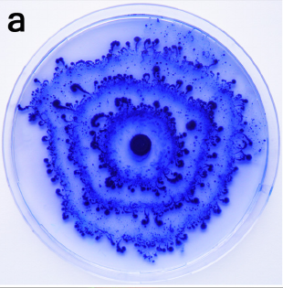
Anillos concéntricos del consorcio E. coli - P. vortex formados periódicamente después de 72h de incubación con 200ug/ml de ampicilina. Plato teñido con azul de Coomassie (A3).

Considerando que E. coli es capaz de nadar, pero no de hacer swarming, posteriormente se utilizó una E. coli no flagelada para estudiar el comportamiento del consorcio con un cargo completamente inmóvil (A3). Observando que no había diferencia al cambiar la movilidad del cargo, se logró concluir que el comportamiento del consorcio E. coli - P. vortex no depende de la movilidad del cargo; P. vortex provee toda la fuerza de dispersión (A3). El consorcio crece formando anillos concéntricos con periodos de expansión reducida y acelerada, coincidiendo respectivamente con la detoxificación del medio por E. coli y el posterior swarming de P. vortex (A3).

En las primeras olas de expansión del consorcio, mediadas por el fenotipo explorador de P. vortex, no se encontraron cargos; E. coli es transportada posteriormente por olas de swarming más grandes y lentas (A3). P. vortex primero tiene la oportunidad de explorar y explotar el nuevo territorio sin cargos potencialmente competitivos (A3). Sin embargo, al encontrarse una presión selectiva, la primera ola no logra sobrevivir, y la segunda ola, arrastrando a E. coli en el camino, permite la supervivencia de P. vortex (A3). Este comportamiento le valió a la interacción el nombre de mutualismo por conveniencia, donde se considera que P. vortex explota al cargo sólo cuando lo necesita (A3).

  - Modelos computacionales del consorcio Escherichia coli - Paenibacillus vortex

P. vortex ya se ha estudiado y ya se han hecho modelos matemáticos sobre cómo se desarrolla. A28 referencias (3, 30-32)

- JUSTIFICACIÓN

Si bien se tienen caracterizados los mecanismos de resistencia a antibióticos a nivel celular, las bacterias también han desarrollado mecanismos de resistencia que involucran la cooperación con otras colonias (A49). Eso es particularmente importante porque los mecanismos de cooperación-resistencia prevalecen en patógenos clínicos que además interactúan con la microbiota de los organismos (A72, A75).
El uso de consorcios bacterianos sintéticos que se pueden manipular experimentalmente es una opción viable para tratar de dilucidar los principios ecológicos y evolutivos que dirigen la cooperación, comportamiento y evolución de los consorcios bacterianos resistentes a antibióticos. Esto es indispensable para dilucidar los principios que rigen a las comunidades microbianas complejas (naturales, clínicas o sintéticas) que difícilmente son rastreables actualmente (A65).
El consorcio bacteriano Escherichia coli - Paenibacillus vortex se presenta como un modelo de estudio interesante para dilucidar los principios que rigen a un mutualismo por conveniencia resistente a antibióticos. Dado que los ambientes heterogéneos con antibióticos favorecen la resistencia (A1, A4), la introducción de un gradiente de antibióticos para estudiar al consorcio bacteriano E. coli - P. vortex añade variables de interés para estudiarlo desde una perspectiva ecológico-evolutiva. Estudiar a un microorganismo sociable, móvil y complejo como P. vortex, y su relación con un cargo resistente a antibióticos permite entender las interacciones de los microorganismos con el ambiente y sus vecinos en ambientes heterogéneos (A78).

- HIPÓTESIS

El crecimiento en un gradiente de antibióticos, considerado como una exposición gradual, favorecerá la adaptación del consorcio Escherichia coli - Paenibacillus vortex a concentraciones de antibiótico que originalmente ninguna de las dos especies es capaz de colonizar.

- OBJETIVO

  - Objetivo general

Evaluar la adaptación del consorcio P. vortex - E.coli a un gradiente de antibióticos.

  - Objetivos específicos

    - Caracterizar el sistema experimental y el dispositivo de captura de imágenes.

    - Postular un modelo computacional del consorcio bacteriano.

    - Determinar las condiciones ambientales que permitan a E. coli y P. vortex establecer un consorcio.

    - Evaluar la distribución espacial de las cepas producidas por el consorcio en medios homogéneos.

    - Evaluar los patrones resultantes del consorcio en medios con gradientes de antibiótico.

    - Evaluar la tasa de adaptación del consorcio bajo distintas condiciones ambientales.

- METODOLOGÍA Y MATERIALES

  - Caracterización del sistema experimental y del dispositivo de captura de imágenes

    - Descripción taxonómica y morfológica de las dos especies.
    - Cinéticas de crecimiento y dosis-respuesta (por separado y en consorcio).
    - Usar los diferentes plásmidos: pBGT, pBRT, (T1, T12), G54U y G55U.
    - Usar AMP
    - Baffle: qué tan bueno es para saber dónde está capa cepa usando fluorescencia. Por ejemplo: 1:100, ¿sí brilla 100 veces más?
    - ¿Usar PNPG para inhibir el swarming de P. vortex? (A76).

  - Postulación de un modelo computacional del consorcio bacteriano
    - .

  - Determinación de las condiciones ambientales que permitan a E. coli y P. vortex establecer un consorcio

    - Realizar pruebas con diferentes proporciones de las cepas para evaluar el patrón resultante (1:1,10:1, 1;10, etc) y elegir la que genere el patrón más ¿?
      - On P. vortex, the architecture of these intricate and dynamic macroscopic colonies is highly dependent on the environmental conditions (A76).
      - A3: When the cargo was inoculated in as little as 1:1000 minority or in up to a 20-fold excess, the result after 72h was a final population close to parity. Population levels move rapidly toward equilibrium as long as the selection pressures for both colony expansion and Amp resistance are maintained.
      - A3: At high cargo ratios >20 fold cargo excess, a situation in which swarming usually failed to initiate due to cargo overgrowth. When swarming occured when there was a 20-fold cargo excess, the consortium formed a stable and apparently balanced population after 72h.
    - Realizar pruebas con diferentes concentraciones de agar (LB).
      - A76: Transport of A. fumigatus bu swarming P. vortex was possible on a variety of media (L-agar, MH and RMHA).
      - A9: P. vortex is an example of a peritrichously flagellated species that exhibits a different type of swarming pattern while spreading on hard agar surfaces (1.5-2.25% w/v).
    - Obtener MIC del consorcio.

  - Evaluación de la distribución espacial de las cepas producidas por el consorcio en medios homogéneos

    - Realizar las cajas petri con las concentraciones de agar establecidas en el punto 7.2 y con la proporción establecida en el punto 7.2.
    - Realizar una tinción de Gram de diferentes muestras del consorcio crecido en medio sólido para conocer la composición de cada anillo.
    - Observar con fluorescencia la distribución espacial de los plásmidos y comparar los resultados con los de la tinción de Gram.
    - pBGT-Pvortex
    - pBRT-Pvortex
    - pHT-Pvortex
    - Cepas móviles E. coli vs sésiles E. coli

  - Evaluación de los patrones resultantes del consorcio en medios con gradientes de antibiótico

    - Realizar un gradiente de antibiótico con el protocolo de…
      - En A2 realizan un gradiente mediante bombas, donde una circula LB y la otra LB con ciprofloxacina en un arreglo de microfluídica.
      - En A4 realizan un gradiente con un MEGA plate. 120x60cm. Black colored agar. Overlaid by soft agar allowing bacterial motility. THe large size of the plate serves two purposes: it provides for a large population and mutational supply, and it maintains the antibiotic gradient despite diffusion. Drug diffusion time scales quadratically with distance while the bacterial front advances linearly.
      - En A9 usan E-test
    - Realizar una tinción de Gram en el consorcio crecido en medio sólido + gradiente para conocer la composición de cada anillo.
    - Gradiente AMP, gradiente CAZ, gradiente CAZ-AMP DIFFUSION RATE(!)
    - Experimento tipo MEGA plate. Aislar mutantes para fenotipificar (medir nivel de resistencia) y genotipificar (secuenciar e identificar mutaciones)
    - pHT (heterocigota) en gradiente CAZ-AMP

  - Evaluación de la tasa de adaptación del consorcio bajo distintas condiciones ambientales

    - ¿qué tanto crece?
    - ¿qué tan rápido?
    - ¿secuenciar mutaciones?, ¿cuántas, de qué tipo, en qué genes? ligar esta info con la zona del plato.
      - En A2 secuencian whole genome sequences to understand what mutations occurred and spread within the population. SNPs were counted only if they did not appear in the wild-type base sequencies.

- RESULTADOS PRELIMINARES

- Intenté X, pero no funcionó porque….
- Me di cuenta que con tales proporciones de consorcio no se notaba una diferencia en el patrón…
  - A3: When inoculated together (in an equal ratio of cells) on an MH agar plate containing 200ug/ml AMP, the two species could colonize the plate within 72h.
- El coomassie no funcionó con la fluorescencia pero me permitió ver esos patrones
- Mi P. vortex parece no estar haciendo vórtices. A78: Liquid growth led to the loss of both flagella and motility, presumably due to expression of polar instead of peritrichous flagella.
- Mis P. vortex terminaron creciendo en concentraciones altas de ampicilina. o mi AMP ya no sirve, o A3: P. vortex shows a limited phenotypic resistance to a diverse range of antibiotics when swarming (17). Despite a degree of antibiotic tolerance, swarming P. vortex cant thrive in the presence of high levels of BLAs. A3: When P. vortex was inoculated on a plate containing amp (40-200ug/ml) limited swarming was observed without growth.

- REFERENCIAS
- Brock
- https://web.archive.org/web/20090501115354/http://schaechter.asmblog.org/schaechter/2009/04/happy-together-life-of-the-bacterial-consortium-chlorochromatium-aggregatum.html
- A62
- https://www.who.int/news-room/fact-sheets/detail/antibiotic-resistance#:~:text=Antibiotic%20resistance%20occurs%20when%20bacteria,caused%20by%20non%2Dresistant%20bacteria.
- https://www.ncbi.nlm.nih.gov/Taxonomy/Browser/wwwtax.cgi?mode=Info&id=71995&lvl=3&keep=1&srchmode=1&unlock&mod=1&log_op=modifier_toggle#modif

